**高二年级生物第4课时《探究性课程技能与方法的总结提升》**

**课后作业**

**一、选择题（每题只有一个正确选项）**

1. 在家庭中用鲜葡萄制作果酒时，正确的操作是

A．让发酵装置接受光照 B．给发酵装置适时排气

C．向发酵装置通入空气 D．酵母菌装置放在45℃处

2．某同学在制作腐乳的过程中，发现豆腐腐败变质，下列不属于其原因的是

A．用盐腌制时，加盐量太少

B．用来腌制腐乳的玻璃瓶，没有用沸水消毒

C．制作卤汤时，料酒加的量较多

D．装瓶后，没有将瓶口密封

3. 果酒和果醋制作过程中，发酵条件的控制至关重要，相关措施正确的是

A．葡萄汁要装满发酵瓶，造成无氧环境，有利于发酵

B．在葡萄酒发酵过程中，每隔12h左右打开瓶盖一次，放出CO2

C．果酒发酵过程中温度控制在30℃，果醋发酵过程中温度控制在20℃

D．在果醋发酵过程中，要适时通过充气口充气，有利于醋酸菌的代谢

4. 某研究性学习小组以樱桃番茄为材料进行果酒、果醋发酵实验。下列相关叙述正确的是

A．酵母菌是嗜温菌，所以果酒发酵所需的最适温度较高

B．先供氧进行果醋发酵，然后隔绝空气进行果酒发酵

C．与人工接种的发酵相比，自然发酵获得的产品品质更好

D．适当加大接种量可以提高发酵速率、抑制杂菌生长繁殖

5．现有两瓶密封的罐头已过保质期，甲瓶瓶盖鼓起，乙瓶外观无变化，打开后发现两瓶罐头均已变质。对此现象解释合理的是

①甲罐头变质是被异养厌氧细菌污染，细菌代谢的产物有CO2和乳酸 ②甲罐头变质是被异养厌氧细菌污染，细菌代谢的产物有酒精和CO2 ③甲罐头变质是被异养厌氧细菌污染，细菌代谢的产物有CO2和H2O ④乙罐头变质是被异养厌氧细菌污染，细菌代谢的产物是乳酸 ⑤乙罐头变质是被异养厌氧细菌污染，细菌代谢的产物是酒精

A．①④ B．③⑤ C．②⑤ D．②④

6．图甲是果醋发酵装置。发酵初期不通气，溶液中有气泡产生；中期可以闻到酒香；后期接种醋酸菌，适当升高温度并通气，酒香逐渐变成醋香。图乙中能表示整个发酵过程培养液pH变化的曲线是

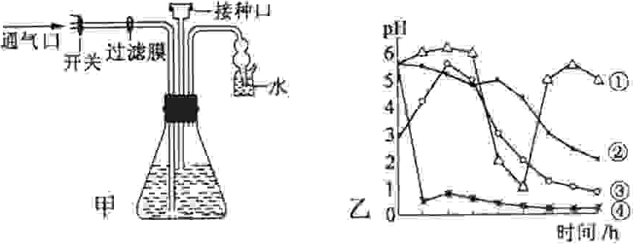

A．① B．② C．③ D．④

7. 在制果酒、果醋、泡菜、腐乳时，发酵过程中对氧气的需求分别是

A. 无氧、有氧、无氧、有氧 B. 有氧、无氧、无氧、有氧C. 无氧、有氧、有氧、无氧 D. 兼氧、无氧、有氧、无氧

**二、非选择题**

1．下面是果酒和果醋制作的实验流程和某同学设计的果酒和果醋的发酵装置。根据图示回答下列问题：

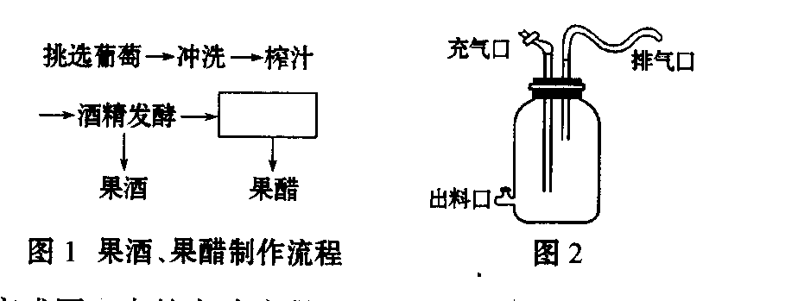

（1）完成图1中的实验流程。

（2）冲洗的主要目的是 ，冲洗应特别注意不能 ，以防止菌种的流失。

（3）图2装置中的充气口在 时关闭，在 时连接充气泵，并不断向内 。

（4）排气口在果酒发酵时排出的气体是由 产生的 ，在果醋发酵时排出的是 。

（5）若在果汁中还含有醋酸菌，在果酒发酵旺盛时，醋酸菌能否将果汁中的糖发酵为醋酸？说明理由。

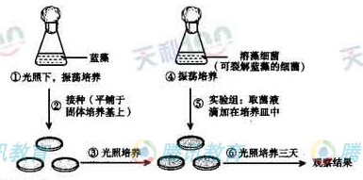2．水华可因蓝藻暴发所致。科研人员尝试利用某种细菌限制蓝藻数量，相关实验的示意图如下。图中①～⑥表示实验步骤，请回答问题：

（1）从细胞结构的特点与复杂程度上看，蓝藻属于 细胞；从生态系统的营养结构上看，蓝藻处于 。蓝藻的代谢类型通常是 。

（2）引发水华的蓝藻可产生蓝藻毒素。蓝藻毒素对人是一种致癌因子，可使原癌基因和抑癌基因 ，导致正常细胞发生癌变。

（3）图中⑤实验组在每个培养皿中，如果做三个重复实验，可采取的做法是：

　　　　　　　　　　　　　　　　　　　　　　　　　　　 。

为完善实验设计方案，应增设对照组，可采取的做法是：

　　　　　　　　　　　　　　　　　　　　　　　　　　　 。

（4）蓝藻通常呈蓝绿色，观察实验结果，发现培养皿中出现褪色空斑，说明蓝藻

　　　　　　　　　　　　　　。

3.微生物在人们的生产生活中无处不在，为人们生活增添了诸多乐趣，请回答下列与微生物相关的问题：

(1)用葡萄酿制果酒时，不要过度清洗葡萄，原因是 。发酵装置如图1所示，葡萄汁装入发酵瓶时，要留有大约1/3的空间，其目的是 。若阀a、b一直打开，最后的发酵产物是 (填“果酒”或“果醋”)。若想得到另外一种发酵产物，阀a、b的正确操作应为 。

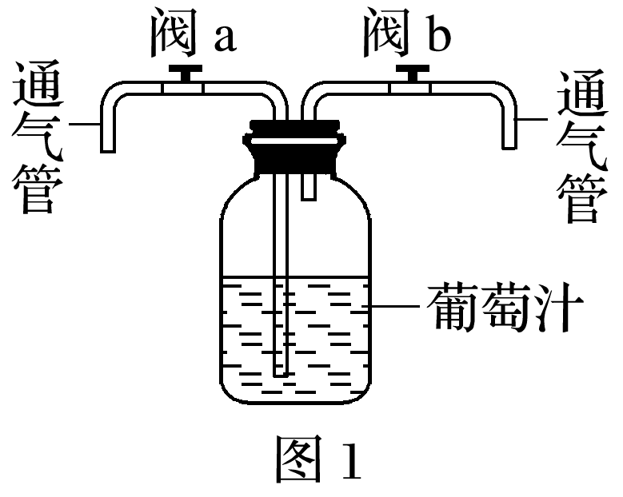

(2)如图2是腐乳生产工艺流程：

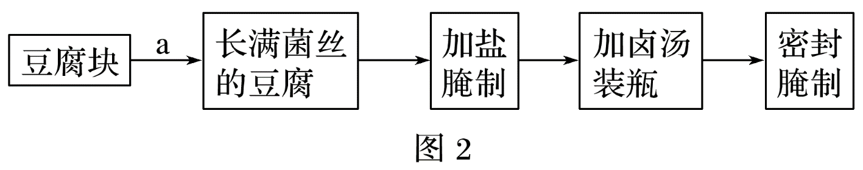

现代科学研究证明，a过程有多种微生物参与，其中起主要作用的是 。经过发酵后的腐乳味道鲜美，易于消化吸收，原因是 。

(3)泡菜制作过程中应定期测定亚硝酸盐的含量，原因是 。为了降低亚硝酸盐的含量，可以采取的措施有 。